**UNIVERSITE DE BOUIRA**

**DEPARTEMENT D’INFORMATIQUE**

**MODULE RESEAU, 2024-2025, Semaines du 07 Février au 12 Février 2025 (SG 1) et du 14 au 19 Février 2025 (SG 2)**

**TP 01**

**ADRESSAGE IP :**

**SEANCE 1 (1er ½ GROUPE) SEANCE 2 (2ème ½ GROUPE)**

**OBJECTIFS**

- CONFIGURATION MANUELLE ET AUTOMATIQUE DE STATION

- VERIFCATION COMMUNICATION AVEC STATION DU MEME RESEAU

- VERIFCATION : PAS DE COMMUNICATION DIRECTE AVEC STATION D’UN AUTRE RESEAU

**REMARQUE :**

- NE PAS UTILISER PACKET TRACER. CE SERA PAR LA SUITE

- PRESENTER TRES BRIEVEMENT LES ADRESSES IP (ELLES SERAEINT DETAILLEES DANS LE COURS ET TD)

- LES ADRESSES UTILISEES DANS LE TP SERONT FIXES PAR LE RESPONSABLE DE TP.

- LES ETUDIANTS DOIVENT PRENDRE TELLES QUELLE LES ADRESSES IP

**CONDUITE DU TP : ORGANISATION**

- Former des groupes de 4 à 6

- Chaque groupe doit disposer d’au moins 3 ordinateurs

- Affecter à chaque groupe une adresse de réseau (classifiée pour cas 1 et non classifiées pour cas 2)

**CONDUITE DU TP : ACTIONS A FAIRE PAR L’ENSEIGNANT COMME INTRODUCTION AU TP :**

- Montrer comment configurer un PC

- Introduire la commande Ping

- Utiliser le Ping pour vérifier la connectivité

**CONDUITE DU TP : ACTIONS A REALISER PAR LES ETUDIANTS (POUR CHAQUE GROUPE)**

**- Cas 1 : Avec des adresses classifiées**

o Configurer votre ordinateur en utilisant une adresse individuelle du réseau IP qui vous a

été attribué par le responsable du TP

o Vérifier la connectivité de votre ordinateur avec les ordinateurs du groupe en utilisant ping

**- Cas 2 : Adresse non classifiée**

o Configurer votre ordinateur en utilisant une adresse individuelle du réseaux IP qui vous a été attribué par le responsable du TP

o Vérifier la connectivité de votre ordinateur avec les ordinateurs du groupe en utilisant ping

**- Cas 3 :** Vérifier la connectivité avec un ordinateur d’un autre groupe (c’est-à-dire d’un autre réseau)

**- Cas 4 :** Configuration automatique des adresses IP. Nécessite un DHCP installe par exemple sur un point d’accès liés au réseau filaire

o Expliquer très brièvement le rôle du DHCP

o Monter comment connaitre l’adresse IP allouée par le DHCP

o Faire les **ping** inter groupe

Le TP doit se faire dans le lab 7

**Solution du TP 01**

**Les Adresses IP (internet protocol) :**

 L’adresse IP est le numéro d'identification qui a été attribué à un PC connecté à un réseau Internet.

## Les classes d'adresses : Class A :

## R . H . H . H (IIII IIII . 0000 0000 . 0000 0000 . 0000 0000).

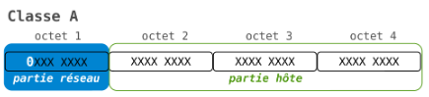

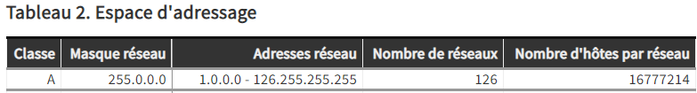

**( 27) ( 2 24 )-2**

**a)-Dans le Protocole Internet Version 4, l'adresse**0.0.0.0**est une adresse non-routable utilisée pour désigner une destination invalide.**

**b)-Les adresses de classe A 127.0.0.0 à 127.255.255.255 ne peuvent pas être utilisées et sont réservées aux fonctions de bouclage et de diagnostic.**

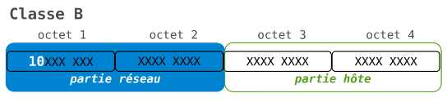



**(2 14) ( 2 16)-2**

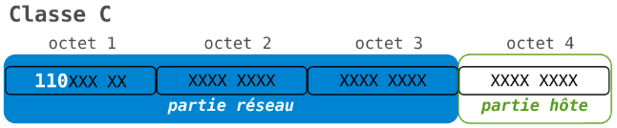



**(2 21) (2 8) -2**

**CONDUITE DU TP : ACTIONS A FAIRE PAR L’ENSEIGNANT COMME INTRODUCTION AU TP :**

- Montrer comment configurer un PC

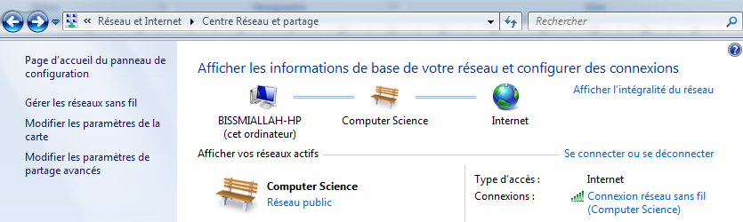

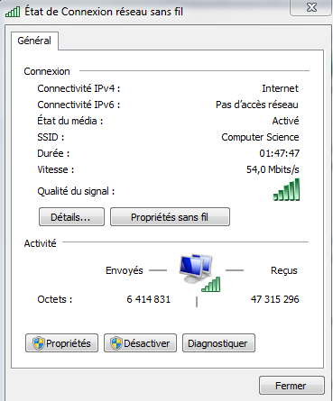 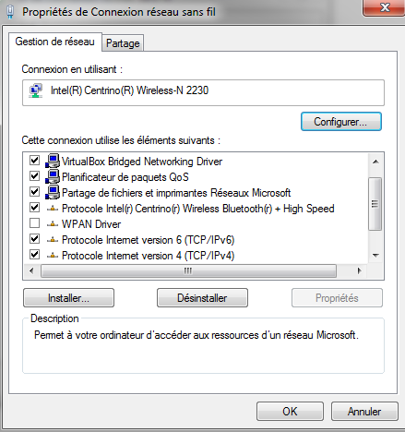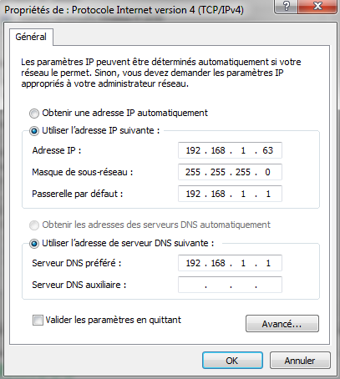

**- Cas 1 : Avec des adresses classifiées**

- Introduire la commande Ping Menu Démarrer :recherche :cmd 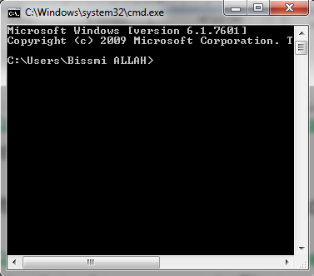

Ping 192.168.1.17

- Utiliser le Ping pour vérifier la connectivité

**- Cas 2 : Adresse non classifiée**

- Introduire la commande Ping

- Utiliser le Ping pour vérifier la connectivité

**Le rôle du serveur DHCP**

Le protocole DHCP (Dynamic Host Configuration Protocol) est un protocole client/serveur qui fournit automatiquement au nouvel ordinateur (un hôte) une nouvelle adresse IP (Internet Protocol) et d’autres informations de configuration associées, telles que le masque de sous-réseau et la passerelle par défaut.

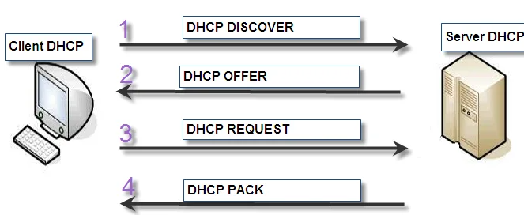

C A :

R . H .H .H (1-126)

10.10.12.15

Class B :

R . R . H . H (128 -191)

Le masque est : 255 . 255 . 0. 0

Class C: R .R .R . H (8 bits = 256) 1 ière @ réseau – Network) , dernière @ diffusion (broadcast)

Le masque est : 255 . 255. 255.0